El Mazda6 de segunda generación

3 - 8 1. Versión corta
9 – 11 2. Nuevo Mazda6 – De un vistazo
12 - 22 3. Datos técnicos
23 - 26 4. Contactos
1. Versión corta
El Mazda6 de segunda generación

El nuevo Mazda6 es el segundo modelo –tras el Mazda2– que muestra la evolución Zoom-Zoom de Mazda. Está diseñado para proporcionar a los clientes tres valores fundamentales: por un lado, es “emocional y deportivo”, con un diseño atractivo y capaz de ofrecer una diversión al volante sobresaliente. Por otro, ofrece una “experiencia exclusiva”, con altos niveles de calidad, atributos de conducción superiores y un “equipamiento inteligente”, mediante el cual se le ha dotado de una amplitud y un confort excepcionales sin afectar en lo más mínimo al comportamiento dinámico. La combinación de estos tres valores busca crear un fuerte vínculo emocional entre el vehículo y su propietario, como el que existe entre dos amigos íntimos. Un sentimiento que los japoneses llaman “kizuna“.

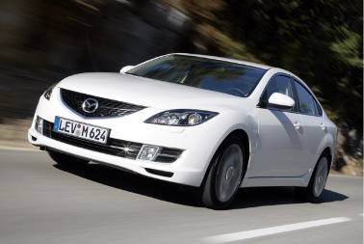

Diseño: estética japonesa
El nuevo Mazda6 ha heredado el porte atlético de su famoso predecesor, pero lo maniﬁesta de forma más contundente. Más largo, más ancho, más alto y con una mayor distancia entre ejes, el diseño exterior está realizado con una exquisita calidad de acabados y una apariencia basada en la estética japonesa. El resultado: altas dosis de atractivo emocional en un vehículo inconfundiblemente Mazda. El nuevo Mazda6 de 4 puertas es más largo (4.735 mm + 65 mm), más ancho (1.795 mm + 15 mm), más alto (1.440 mm + 5 mm) y tiene una mayor distancia entre ejes (2.725 mm + 50 mm) que su antecesor. La línea del techo, muy ﬂuida, cae abruptamente a la altura del pilar C, formando una sección trasera angulosa, elegante y deportiva. En la nueva versión de 5 puertas se han introducido grandes variaciones. Tiene las mismas dimensiones que el 4 puertas, pero la línea del techo cae con suavidad desde el pilar C, dotando al modelo de un estilo de cupé. El station wagon es el más largo de los de las tres (4.765 mm + 75 mm); también es más ancho (1.795 mm + 15 mm) y un poco más alto (1.490 mm + 10 mm) que el modelo anterior, con la línea de la cintura elevada y ventanillas de elegante geometría. En cuanto al diseño interior, el nuevo Mazda6 es todavía más espacioso y seductor que antes, y ofrece unos niveles de calidad exquisitos , con formas que atraen a la vista y al tacto. La cabina está diseñada para conseguir una fusión total entre el conductor y su vehículo, con un panel de instrumentos de apariencia ﬂotante, que produce sensación de amplitud.

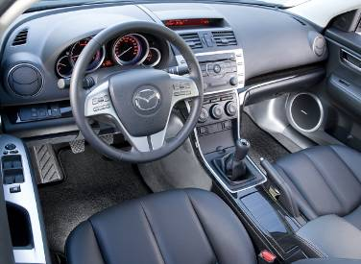

Calidad, confort y equipamiento: calidad táctil y visual de primera línea
El atractivo diseño del Mazda6 no ha restado ni un ápice de la amplitud y la funcionalidad que deben caracterizar a un vehículo del segmento C/D (familiar). Es más, se han potenciado ambos atributos. Gracias al aumento de sus dimensiones, el nuevo Mazda6 ofrece más espacio para las piernas (+20 mm) y para los hombros (+ 9 mm) en las plazas traseras. Además, se ha mejorado la visibilidad del conductor: el Mazda6 es uno de los vehículos que ofrece mayor visibilidad frontal de su segmento y, gracias al nuevo diseño de los reposacabezas y de los retrovisores exteriores, también ha mejorado la visión trasera. Igualmente, ha aumentado la comodidad con respecto al modelo anterior. El ángulo de apertura del portón/puerta del maletero es uno de los mayores del segmento (1.066 mm para la versión station wagon) y los asientos traseros incorporan el sistema Karakuri. Este mecanismo permite abatir los asientos (60/40) con sólo tirar de una palanca situada en el guarnecido del maletero, y ahora también incluye una nueva cubierta de lona para el maletero, que se coloca en posición automáticamente cuando se abre y se cierra el portón trasero (sólo en la versión station wagon). La comodidad también ha ganado enteros gracias a otras innovaciones: nuevo diseño de los asientos, para una mayor comodidad en los desplazamientos largos y un mejor apoyo lateral, y un nuevo sistema de climatizador bizona (HVAC) , con controles de temperatura independientes para el conductor y el acompañante. El puesto de conducción es todavía más deportivo y transmite una sensación de fusión entre el vehículo y su conductor. Cuenta con relojes en acabado atenuado (según la categoría), con un nuevo sistema de iluminación en rojo-ámbar e iluminación indirecta azul, nuevo volante más deportivo y palanca de cambios más cercana al conductor para facilitar el control y los cambios de marcha.

Todas estas mejoras tienen la ﬁnalidad de ofrecer una “experienciaexclusiva”,enlaque lacalidaddeMazdahaentrado en un nuevo nivel de evolución . En el interior, se han reducido los niveles de ruido (-2.5 dB a 60 km/h en carretera de ﬁrme rugoso, pasando de 70 dB a 67,5 dB), se ofrece la posibilidad de elegir entre distintas tapicerías en piel y textiles, y la consola del suelo presenta un acabado de alta calidad y un reposabrazos deslizante en piel con costuras vistas (según versiones). Mazda también ofrece como opción un nuevo sistema de iluminación activa , que incrementa o atenúa la intensidad de la luz y reacciona de forma interactiva a los controles del reproductor de CD y la radio. El Mazda6 se ofrecerá en España en tres versiones, todas ellas dotadas de un completo equipamiento, incluso con algunos elementos inéditos.

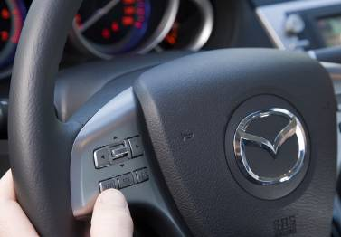

Por ejemplo, se ofrece el nuevo sistema de red interfuncional, Human Machine Interface (HMI) , que incorpora nueva funcionalidad de control al volante (audio, navegación, aire acondicionado, ordenador de a bordo y Bluetooth®). Entre las novedades destacan los faros bixenon , el sistema de iluminación frontal adaptativa (AFS) , el sistema de control de la presión de los neumáticos , un sistema Bluetooth® para el teléfono móvil con siete idiomas, sensores de aparcamiento, sistema de audio de alta calidad BOSE® y un sistema de navegación con pantalla táctil, control por voz y pantalla de 7 pulgadas.

Cadena cinemática: nuevo motor MZR de gasolina de 2,5 litros
Para intensiﬁcar la “experiencia exclusiva” del Mazda6, se ha introducido un nuevo motor MZR de gasolina de 2,5 litros, que viene a sustituir al MZR de 2,3 litros del modelo anterior. Esta nueva unidad MZR no sólo desarrolla una potencia máxima mayor, de 125 kW/170 CV (+4 CV) a 6.000 rpm, y un par máximo superior, de 226 Nm a 4.000 rpm (+19 Nm), sino que también reduce el consumo de combustible en un 6,9% (versión de 4 puertas) con respecto al motor 2.3. El nuevo motor de 2,5 litros incorpora un bloque de alta rigidez, un cigüeñal más resistente, amortiguador de doble masa y volante con amortiguador de vibraciones . Todo ello contribuye a reducir el ruido de la combustión y a un comportamiento general aún más suave y reﬁnado. El motor cuenta con sistema de sincronización secuencial de válvulas (S-VT), sistema de admisión variable (VIS) y opone una resistencia menor al escape de gases, con lo que el motor gana en eﬁciencia.

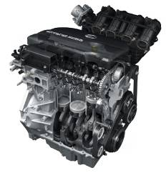

El Mazda6 de segunda generación mantiene tres de los motores del modelo anterior, puestos al día para ofrecer unos consumos rebajados. Así, se ha conservado el motor más vendido de la línea: el CRTD turbodiésel common-rail de 2,0 litros, equipado con ﬁltro de partículas diésel (DPF). Este motor desarrolla 103 kW/140 CV a 3.500 rpm y 330 Nm de par máximo a tan sólo 2.000 rpm; además, consume un 6,7% menos que la versión turbodiésel de 2 litros anterior (4 puertas). También se han conservado los motores MZR de gasolina de 1,8 y 2,0 litros. El motor 2,0 desarrolla 108 kW/147 CV de potencia máxima a 6.500 rpm y un par máximo de 184 Nm a 4.000 rpm. Su consumo se ha rebajado en un 10,3% (versión de 4 puertas). Por su parte, el MZR de 1,8 litros desarrolla 88 kW/120 CV de potencia máxima a 5.500 rpm y un par máximo de 165 Nm a 4.300 rpm, y consume un 11,7% menos que el modelo anterior (versión de 4 puertas). En cuanto a las transmisiones, hay tres opciones (según modelos). Para empezar, una transmisión manual de cinco velocidades (en la versión 1,8 litros gasolina) y otra manual de seis disponibles en el resto de las versiones. A estas dos se añade una transmisión automática de cinco velocidades con modo manual, opcional para todas las versiones con motor de gasolina de 2 litros, que produce un cambio muy similar al manual en todas las marchas.

Chasis y seguridad: deportivo, predecible y seguro
Para que el vehículo resulte “emocional y deportivo”, los ingenieros han realizado ajustes en la dirección y el comportamiento dinámico que han dado fama al Mazda6. La tarea no ha sido fácil, debido al aumento en el tamaño y en el equipamiento. Para evitar un incremento de peso que habría afectado negativamente al comportamiento y al consumo, los ingenieros han tenido que someter al vehículo a un estricto control dietético, en línea con la “estrategia del gramo” de Mazda para toda su gama renovada. Así se hizo con el Mazda MX-5 de tercera generación y con el nuevo Mazda2. Por ejemplo, la carrocería del Mazda6, totalmente nueva, incorpora un 7% más de acero de resistencia alta y ultra alta. Gracias a estos refuerzos, la rigidez ﬂexural y torsional ha aumentado en más de un 10% en todos los modelos, sin añadir un solo gramo de peso. Como resultado de este esfuerzo, el Mazda6 pesa hasta un 2,4% menos, o 35 kg, con respecto al modelo anterior. Esta reducción ha contribuido a mejorar el comportamiento, la resistencia a los impactos y los consumos.

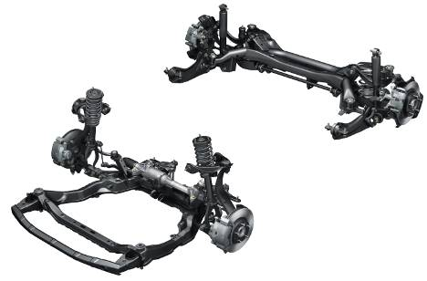

La suspensión delantera de doble trapecio, montada en posición elevada,incorpora dosnuevospuntosdeanclajeenelperímetro del bastidor (es decir, ahora se une mediante seis puntos en lugar de cuatro), se han añadido nuevos amortiguadores dinámicos en los brazos superiores y, en general, los amortiguadores son más ﬁrmes, con el resultado de una mayor rigidez general y un confort de conducción extraordinario. Esto se une a un nuevo brazo inferior con un único pivote en la suspensión delantera (el modelo anterior utilizaba doble pivote), que ayuda a que la dirección tenga un comportamiento más preciso y predecible. En el eje trasero se ha montado una suspensión multibrazo tipo E de Mazda, con algunas novedades. Por ejemplo, los casquillos del brazo de arrastre son de mayor diámetro (+ 10 mm) y están ubicados 25 mm más arriba para conseguir un mayor control de la elevación trasera y una variación más lineal del ángulo de convergencia-divergencia al acelerar. Los amortiguadores traserosestánmontadosenposiciónmásvertical,contribuyendo a un movimiento más lineal del vehículo y una mayor sensación de estabilidad.

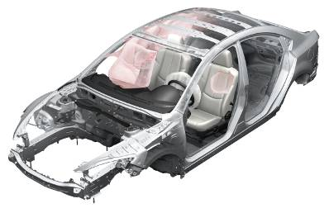

La dirección asistida eléctrica de cremallera (EPAS) también ha sido renovada para que presente un tacto más rígido y contribuya a un consumo de combustible más bajo (-2%). Asimismo, se ha mejorado sensiblemente el comportamiento aerodinámico y la estabilidad a altas velocidades gracias a un diseño exterior más dinámico y esbelto. Se ha optimizado la respuesta al viento de todos los componentes exteriores para obtener un coeﬁciente aerodinámico (Cx) de 0,27 en las versiones de 4 y 5 puertas y de tan sólo 0,28 en la versión station wagon.

Los sistemas de seguridad activa y pasiva ponen la guinda al excepcional equipamiento del Mazda6. El vehículo tiene frenos de discos ventilados delanteros de mayor diámetro (299 mm + 16 mm) y frenos traseros con discos de 280 mm, para una deceleración ﬁable, con ABS, EBD, asistencia a la frenada, control de estabilidad (DSC) y control de tracción (TCS) de serie en todos los modelos. También se encuentra disponible un sistema de iluminación frontal adaptativa. La carrocería, totalmente renovada, presenta una nueva extensión del perímetro del bastidor en la parte frontal del vehículo y nuevos anclajes entre los largueros delanteros del bastidor, gracias a lo cual se ha conseguido mejorar en un 10% la capacidad de absorción de impactos en comparación con el modelo anterior. En el interior se han montado nuevos reposacabezas activos para proteger el cuello en caso de impacto trasero, ocho airbags, cinturones de seguridad delanteros con pretensores y limitadores de carga, y pedales del freno y del embrague retráctiles, que reducen el riesgo de lesiones en las piernas en caso de impacto frontal. El Mazda6 también está equipado con anclajes ISOFIX para sillas infantiles y anclajes Top Tether en las plazas exteriores traseras, y cuenta además con un testigo avisador de cinturones para las plazas traseras. Los pilares están guarnecidos con una estructura en forma de láminas encargada de absorber la energía de impacto. También se han reforzado las medidas de protección de los peatones.
2. Nuevo Mazda6
De un vistazo

Exterior
• Diseño basado en la estética japonesa
• Tres estilos diferenciados de carrocería: 4 puertas, 5 puertas y station wagon, todos con mayor longitud, altura, anchura y distancia entre ejes que los modelos anteriores
• Coeﬁciente aerodinámico (Cx) mejorado, entre los mejores de su segmento: 0,27 en las versiones de 4 y 5 puertas, y 0,28 en la versión station wagon
• Holguras mínimas entre los paneles de la carrocería para una apariencia de sólida calidad
• Las versiones de 4 y 5 puertas son más largas (4.735 mm + 65 mm), más anchas (1.795 mm + 15 mm), más altas (1.440 mm + 5 mm) y con una distancia entre ejes mayor (2.725 mm + 50 mm) que los modelos de primera generación
• La versión station wagon es más larga (4.765 mm + 75 mm), más ancha (1.795 mm + 15 mm) y ligeramente más alta (1.490 mm + 10 mm), con una mayor distancia entre ejes (2.725 mm + 50 mm)
• Paragolpes delantero con grupo óptico de nuevo diseño, toma de aire inferior más grande y faros antiniebla de tipo vertical
• Grupos ópticos traseros con lámparas LED de serie en Europa

Interior
• Excelente calidad de acabados
• Consola del suelo con reposabrazos deslizante en piel
• Más espacio para las piernas (+ 20 mm) y los hombros (+ 9 mm) en las plazas traseras, para una mayor comodidad
• Nuevo diseño del maletero/portón trasero. Con el ﬁn de facilitar la carga y descarga, la apertura es la mayor del segmento (1.066 mm para la versión station wagon)
• Visibilidad trasera mejorada gracias a la forma optimizada de los retrovisores exteriores y a los nuevos reposacabezas traseros
• Ángulo del volante reducido, para un manejo más confortable
• Palanca de cambios ubicada más cerca del conductor, para facilitar los cambios de marcha
• Nuevo sistema de iluminación activo con función de atenuación/intensiﬁcación de la iluminación de los controles de audio
• Sistema Karakuri de plegado de los asientos traseros, ahora con cubierta de lona del maletero de movimiento automático (versión station wagon)

Cadena cinemática
• Nuevo motor MZR de gasolina de 2,5 litros, que sustituye a la unidad 2,3 litros del modelo anterior
• Potencia máxima de 125 kW/170 CV (+ 4 CV) a 6.000 rpm y par máximo de 226 Nm a 4.000 rpm (+ 19 Nm)
• Bulones del pistón ﬂotantes, bloque de alta rigidez, cigüeñal más resistente, amortiguador de doble masa y volante con amortiguador de vibraciones. Resultado: un comportamiento más suave y silencioso
• Sistema de distribución variable (SV-T) para una mayor eﬁciencia del motor y sistema de admisión variable (VIS) para un par máximo en todo el intervalo de velocidades del motor • Resistencia reducida a los gases de escape en el colector, para un funcionamiento óptimo del motor y un menor ruido a velocidades bajas
• El motor MZR de 2,5 litros consume 0,6 litros menos a los 100 km que el motor de 2,3 litros de la versión anterior (4 puertas)
• Se mantienen dos motores de gasolina y uno diésel del modelo anterior, aunque se ha rebajado el consumo de todos ellos
• CRTD turbodiésel de 2,0 litros con DPF, capaz de desarrollar 103 kW/140 CV a 3.500 rpm y 330 Nm de par máximo a tan sólo 2.000 rpm. Su consumo se ha reducido en 0,4 litros
• MZR gasolina de 2,0 litros, con 108 kW/147 CV de potencia a 6.500 rpm y par máximo de 184 Nm a 4.000 rpm. Consume 0,8 litros menos
• MZR gasolina de 1,8 litros, capaz de desarrollar 88 kW/120 CV a 5.500 rpm y un par máximo de 165 Nm a 4.300 rpm. Su consumo se ha reducido en 0,9 litros
• Transmisión automática de cinco velocidades, opcional en las versiones con motor MZR 2,0 de gasoline

Chasis y seguridad
• Estrategia del gramo: el peso se ha reducido en 35 kg a pesar del aumento en el tamaño y el equipamiento
• Aumento en un 7% del uso de aceros de alta resistencia y de resistencia ultra alta en comparación con el modelo anterior
• Aumento superior al 10% en la rigidez ﬂexural y torsional en todos los tipos de carrocería, con la consiguiente mejora del comportamiento y la seguridad
• Suspensión delantera de doble trapecio montada en posición elevada
• Suspensión trasera multibrazo tipo E
• Dirección asistida eléctrica de cremallera; tacto más ﬁrme y menor consumo de combustible
• Mejoras en la seguridad activa gracias a unos frenos delanteros con discos de mayor tamaño (299 mm + 16 mm)
• ABS, EBD, asistencia a la frenada, control de estabilidad (DSC) y control de tracción (TCS) de serie en todos los modelos
• Faros bixenon de alta intensidad, sistema de iluminación frontal adaptativa, sistema de control de la presión de los neumáticos y sensores de aparcamiento (en versión Luxury)
• Nuevos reposacabezas delanteros activos, que disminuyen el riesgo de lesiones en el cuello en caso de impacto trasero (de serie en Europa)
• Nuevos pedales del freno y del embrague retráctiles, para disminuir el riesgo de lesiones en las piernas
• Airbags laterales y de cortina en las plazas delanteras, de serie en todos los modelos
• Mejora de la protección de los peatones, con un espacio de absorción de energía entre el capó y el motor
• Espuma especial en la barra del paragolpes y refuerzos de plástico en la parte inferior del paragolpes delantero para disminuir el riesgo de lesiones en las piernas

Equipamiento
• Nuevo climatizador bizona (HVAC) con controles independientes en las dos plazas delanteras
• Nuevos controles en el volante, con sistema de red interfuncional, Human Machine Interface (HMI)
• Tres versiones de equipamiento
• Sistema Bluetooth® para teléfono móvil con botón de activación en el volante, en siete idiomas europeos
• Sistema de audio de alta calidad Bose®, con ocho altavoces y tecnología de ampliﬁcación digital (a partir de la versión Sportive)
• Sistema de navegación con pantalla táctil, control por voz y pantalla de 7 pulgadas
3. Mazda6 de segunda generación
Datos técnicos

4 puertas 5 puertas
Tipo de carrocería Monocasco Monocasco
Puertas 4 4 + portón trasero
Número de plazas 5 5
Coeﬁciente aerodinámico Cx 0,27 0,27
Superﬁcie sección transversal m2 2,19 2,19
Dimensiones del maletero
Volumen con todos los asientos
instalados (VDA) l 519 510
Volumen con la 2a ﬁla abatida
(del suelo al techo) l --- 1.702
Plano de carga hasta la 1ª ﬁla mm --- 1.879
Plano de carga hasta la 2ª ﬁla mm 1.096 1.071
Anchura de apertura del
maletero/portón trasero mm 961 952
Distancia entre los pasos
de rueda traseros mm 1.000 1.000
Anchura máxima del maletero mm 1.500 1.360

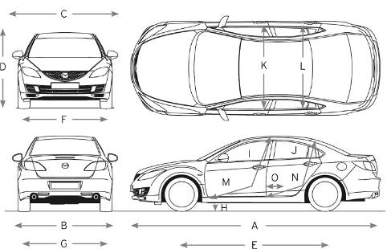

4 puertas
Dimensiones
Externas
A Longitud total con /sin soporte
para placa de matrícula mm 4.755/4.735
B Anchura total mm 1.795
C Anchura total de espejo a espejo mm 1.998
D Altura total mm 1.440
E Distancia entre ejes mm 2.725
F Ancho de vía delantero mm 1.560*/1.550**
G Ancho de vía trasero mm 1.560*/1.550**
H Altura desde el suelo mm 165
Interior
I Espacio para la cabeza,
delantero, sin techo solar mm 1.001
J Espacio para la cabeza,
trasero, sin techo solar mm 955
K Espacio para los hombros, delantero mm 1.430
L Espacio para los hombros, trasero mm 1.410
M Espacio para las piernas, delantero mm 1.079
N Espacio para las piernas, trasero mm 947
O Espacio para las rodillas, trasero mm 44

* con llantas de aluminio 16x6.5J
** con llantas de aluminio de 17/18 pulgadas

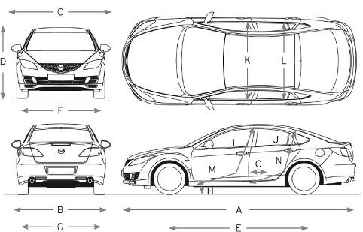

5 puertas
Dimensiones
Externas
A Longitud total con /sin soporte
para placa de matrícula mm 4.755/4.735
B Anchura total mm 1.795
C Anchura total de espejo a espejo mm 1.998
D Altura total mm 1.440
E Distancia entre ejes mm 2.725
F Ancho de vía delantero mm 1.560*/1.550**
G Ancho de vía trasero mm 1.560*/1.550**
H Altura desde el suelo mm 165
Interior
I Espacio para la cabeza, delantero,
sin techo solar mm 1.001
J Espacio para la cabeza, trasero,
sin techo solar mm 945
K Espacio para los hombros, delantero mm 1.430
L Espacio para los hombros, trasero mm 1.410
M Espacio para las piernas, delantero mm 1.079
N Espacio para las piernas, trasero mm 947
O Espacio para las rodillas, trasero mm 44

* con llantas de aluminio 16x6.5J
** con llantas de aluminio de 17/18 pulgadas
Mazda6 gasolina – Motor y chasis

MZR 1,8 litros MZR 2,0 litros MZR 2,5 litros
Tipo de motor DOHC, 4 cilindros DOHC, 4 cilindros DOHC, 4 cilindros
en línea y 16 válvulas en línea y 16 válvulas en línea y 16 válvulas
Cilindrada cm3 1.798 1.999 2.488
Diámetro x carrera mm 83,0 x 83,1 87,5 x 83,1 89 x 100
Válvulas 4 por cilindro 4 por cilindro 4 por cilindro
Accionamiento del
árbol de levas Cadena Cadena Cadena
Sistema de inyección de
combustible Control eléctrico Control eléctrico Control eléctrico
Relación de compresión 10,8 : 1 10,0 : 1 9,7 : 1
Sistema de control de Catalizador Catalizador Catalizador
emisiones de 3 vías de 3 vías de 3 vías
Potencia máxima kW 88 a 5500 rpm 108 a 6500 rpm 125 a 6000 rpm
CV 120 a 5500 rpm 147 a 6500 rpm 170 a 6000 rpm
Par máximo Nm 165 a 4300 rpm 184 a 4000 rpm 226 a 4000 rpm
Tipo de combustible 95 RON, sin plomo 95 RON, sin plomo 95 RON, sin plomo
Capacidad del depósito
de combustible l 64 64 64
Capacidad de
aceite del motor l 4,3 4,3 5,0
Batería 55D23L / 12V 55D23L / 12V 55D23L / 12V
Transmisión Manual de Manual de Manual de
5 velocidades 6 velocidades / 6 velocidades
Automática de
5 velocidades
Cadena cinemática Tracción delantera Tracción delantera Tracción delantera
Desmultiplicación
1ª 3,666 3,454 / 3,620 3,454
2ª 2,059 1,842 / 1,925 1,842
3ª 1,392 1,310 / 1,285 1,310
4ª 1,030 0,970 / 0,933 1,030
5ª 0,795 0,795 / 0,692 0,837
6ª --- 0,717 / --- 0,717
Marcha atrás 3,166 3,198 / 3,405 3,198
Relación ﬁnal 4,105 4,388 / 3,863 4,388
Mazda6 gasolina – Motor y chasis

MZR 1,8 litros MZR 2,0 litros MZR 2,5 litros
Suspensión y ruedas
Suspensión delantera Doble trapecio Doble trapecio Doble trapecio
Suspensión trasera Multibrazo Multibrazo Multibrazo
Amortiguadores delanteros Bitubo Bitubo Bitubo
Amortiguadores traseros Bitubo Bitubo Bitubo
Estabilizadores
(delanteros/traseros) mm 23 /21 23 /21 23 /21
Tamaño de las llantas 16”, aleación 16”, aleación 18”, aleación
17”, aleación 17”, aleación
18”, aleación 18”, aleación
Tamaño de neumático 205/60R16 205/60R16
215/50R17 215/50R17 225/45R18
225/45R18 225/45R18
Dirección
Tipo Dirección asistida Dirección asistida Dirección asistida
eléctrica de eléctrica de eléctrica de
cremallera y piñón cremallera y piñón cremallera y piñón
Giros de volante 16”/17” : 2,87 16”/17” : 2,87 16”/17” : 2,87
(entre topes) 18” : 2,76 18” : 2,76 18” : 2,76
Radio de giro m 16”/17” : 11,0 16”/17” : 11,0 16”/17” : 11,0
(entre bordillos) 18” : 11,4 18” : 11,4 18” : 11,4
Diámetro de giro m 16”/17” : 11,4 1 6”/17” : 11,4 16”/17” : 11,4
(entre muros) 18” : 11,8 18” : 11,8 18” : 11,8
Frenos
Tipo, delanteros Discos ventilados Discos ventilados Discos ventilados
Tipo, traseros Discos Discos Discos
Diámetro, delanteros mm 299 299 299
Diámetro, traseros mm 280 280 280
Diámetro servofreno de
vacío pulgadas 10 10 10
Mantenimiento Cada 20.000 km / Cada 20.000 km Cada 20.000 km /
programado 12 meses 12 meses 12 meses
Mazda6 4 puertas gasolina – Prestaciones y pesos

MZR 1,8 litros MZR 2,0 litros MZR 2,5 litros
Transmisión manual Transmisión manual T ransmisión manual
5 velocidades 6 velocidades - velocidades
automática
5 velocidades
Prestaciones
Velocidad maxima km/h 200 214 / 204 220
Aceleración 0-100 km/h* s 11,3 9,9 / 10,8 8,0
Consumo de
combustible**
Urbano l/100 km 9,5 9,8 / 11,1 11,1
Extraurbano l/100 km 5,2 5,4 / 5,7 6,3
Combinado l/100 km 6,8 7,0 / 7,7 8,1
Emisiones de CO 2
(combinado) g/km 161 166 / 182 192
Categoría de emisiones Euro IV Euro IV Euro IV
Peso y carga útil
Peso mínimo
(sin conductor) kg 1.280 1.295/1.320 1.320
Peso mínimo en orden
de marcha*** kg 1.355 1.370 / 1.395 1.395
Peso máximo admissible kg 1.885 1.905 / 1.935 1.930
Peso máximo admisible
en el eje delantero kg 1.005 1.010 / 1.040 1.040
Peso máximo admisible
en el eje trasero kg 980 995 / 985 990
Peso máximo remolcable,
remolque sin frenos kg 550 550 / 550 550
Peso máximo remolcable,
remolque con frenos
(pendiente del 12%) kg 1.300 1.500 / 1.500 1.500
Capacidad máxima
de carga del techo kg 100 100 100

* En las condiciones de prueba de Mazda
** Conforme a la versión más reciente de 80/1268/CEE
*** Conforme a la versión más reciente de 92/21/CEE (con conductor de 75 kg)
Mazda6 5 puertas gasolina – Prestaciones y pesos

MZR 1,8 litros MZR 2,0 litros MZR 2,5 litros
Transmisión manual Transmisión manual Transmisión manual
5 velocidades 6 velocidades - 6 velocidades
automática
5 velocidades
Prestaciones
Velocidad máxima km/h 198 212 / 202 220
Aceleración 0-100 km/h* s 11,6 10,2 / 11,1 8,3
Consumo de combustible**
Urbano l/100 km 9,6 9,9 / 11,1 11,1
Extraurbano l/100 km 5,3 5,5 / 5,7 6,3
Combinado l/100 km 6,9 7,1 / 7,7 8,1
Emisiones de CO 2
(combinado) g/km 162 168 / 182 192
Categoría de emisiones Euro IV Euro IV Euro IV
Peso y carga útil
Peso mínimo
(sin conductor) kg 1.320 1.335/1.355 1.355
Peso mínimo en orden
de marcha*** kg 1.395 1.410 / 1.430 1.430
Peso máximo admisible kg 1.925 1.950 / 1.975 1.970
Peso máximo admisible en
el eje delantero kg 1.000 1.010 / 1.040 1.035
Peso máximo admisible en
el eje trasero kg 1.025 1.040 / 1.035 1.035
Peso máximo remolcable,
remolque sin frenos kg 550 550 550
Peso máximo remolcable,
remolque con frenos
(pendiente del 12%) kg 1.300 1.500 / 1.500 1.500
Capacidad máxima de
carga del techo kg 100 100 100

* En las condiciones de prueba de Mazda
** Conforme a la versión más reciente de 80/1268/CEE
*** Conforme a la versión más reciente de 92/21/CEE (con conductor de 75 kg)
Mazda6 station wagon gasolina – Prestaciones y consume

MZR 1,8 litros MZR 2,0 litros MZR 2,5 litros
Transmisión manual Transmisión manual Transmisión manual
5 velocidades 6 velocidades - 6 velocidades
automática
5 velocidades
Prestaciones
Velocidad máxima km/h 194 208 / 198 217
Aceleración 0-100 km/h* s 11,7 10,3 / 11,2 8,3
Consumo de combustible**
Urbano l/100 km 9,7 10,0 / 11,3 11,2
Extraurbano l/100 km 5,4 5,6 / 5,8 6,4
Combinado l/100 km 7,0 7,2 / 7,8 8,2
Emisiones de CO 2
(combinado) g/km 165 171 / 185 193
Categoría de emisiones Euro IV Euro IV Euro IV

* En las condiciones de prueba de Mazda
** Conforme a la versión más reciente de 80/1268/CEE

Mazda6 diésel – Motor y transmisión

2,0 litros CRTD
Tipo de motor 4 cilindros en línea con 16 válvulas,
turbocompresor y ﬁltro de partículas diésel
Cilindrada cm3 1.998
Diámetro x carrera mm 86 x 86
Válvulas 4 por cilindro
Potencia maxima kW 103 a 3500 rpm
CV 140 a 3500 rpm
Par máximo Nm 330 a 2000 rpm
Tipo de combustible Diésel
Transmisión Manual de 6 velocidades
Cadena cinemática Tracción delantera

Mazda6 diésel – Prestaciones y consumo (con motor CRTD turbodiésel de 2,0 litros)

4 puertas, 5 puertas,
transmisión manual transmisión manual
de 6 velocidades de 6 velocidades
Prestaciones
Velocidad máxima km/h 204 201
Aceleración 0-100 km/h* s 10,5 10,7
Consumo de combustible**
Urbano l/100 km 6,7 6,7
Extraurbano l/100 km 5,0 5,0
Combinado l/100 km 5,6 5,6
Emisiones de CO 2
combinado) g/km 149 149
Categoría de emisiones Euro IV Euro IV

* En las condiciones de prueba de Mazda
** Conforme a la versión más reciente de 80/1268/CEE
Toda la información sobre el Mazda6 diésel y las versiones station wagon estará disponible a principios de 2008
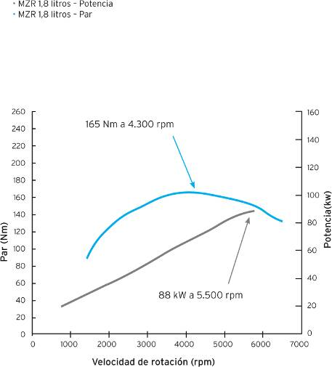
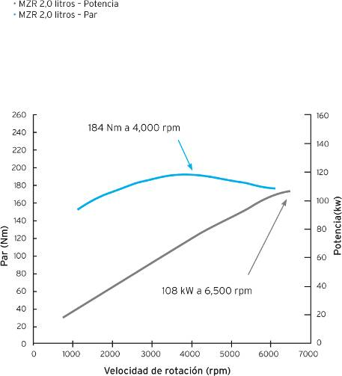
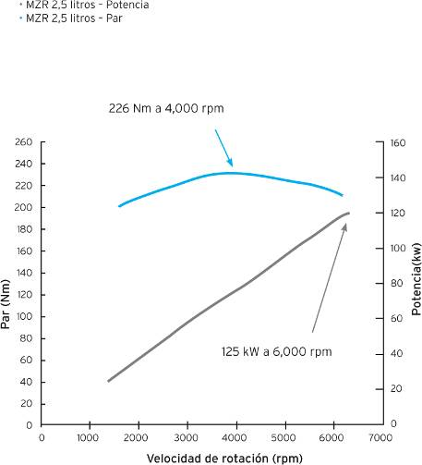
4. Contactos
Mazda Motor Europe

País Compañía Contacto
Europa Mazda Motor Europe GmbH Franz Danner
Teléfono Fax E-mail
+49-2173-943 505 +49-2173-943 553 fdanner@mazdaeur.com
Página web: www.mazda-press.com

Austria Mazda Austria GmbH Josef Deimel
Teléfono Fax E-mail
+43-463-3888-223 +43-463-3888-62 deimel@mazda.at
Página web: www.mazda-press.at

Bielorrusia Holpy Auto Ella Shlyaga
Teléfono Fax E-mail
+375-172 18 9906 +375- 172 18 9982 Ella_Shlyaga@atlantm.com

Bélgica Mazda Motor Belux Peter Gemoets
Teléfono Fax E-mail
+32 3 860 66 05 +32 3 860 66 12 gemoetsp@mazdaeur.com

Croacia Mazda Motor Croatia Ivana Mudrovcic
Teléfono Fax E-mail
+385-1606-02-64 +385 1 6040 746 mudrovcic@mazda.hr
Página web: www.mazda-press.com.hr

Chipre Mazda Motors UK Ltd Graeme Fudge
Teléfono Fax E-mail
+44-1-322 622 691 +44-1-322 622 700 gfudge@mazdaeurope.com
Página web: www.mazda-press.com

República Checa Mazda Motor Czech (MMCZ) Markéta Kuklová
Teléfono Fax E-mail
+420 739 681 120 +420 233 029399 mkuklova@mazdaeur.com
Página web: www.mazda-press.cz

Dinamarca Mazda Motor Danmark Jannik Olsen
Teléfono Fax E-mail
+45-43 25 21 06 +45-43 25 21 01 jolsen13@mazdaeurope.com
Página web: www.mazda-press.dk
País Compañía Contacto
Islas Feroe Mazda Motor Danmark Jannik Olsen
Teléfono Fax E-mail
+45-43 25 21 06 +45-43 25 21 01 jolsen13@mazdaeurope.com

Finlandia Inchcape Motors Finland Oy Edvard Duncker
Teléfono Fax E-mail
+358 207 704 337 +358 207 704 307 edvard.duncker@inchcape.ﬁ

Francia Mazda Automobiles France S.A.S. Michèle Lanzenberg
Teléfono Fax E-mail
+33 1 61 01 65 91 +33 1 61 01 65 60 michele.lanzenberg@mazda.fr
Página web: www.mazda-presse.fr

Alemania Mazda Motors (Deutschland) GmbH Jochen Münzinger
Teléfono Fax E-mail
+49-2173-943 220 +49-2173-943 468 jmuenzinger@mazda.de
Página web: www.mazda-presse.de

Grecia ELMA S. A. Mitsi Leontaritou
Teléfono Fax E-mail
+302-10-5156-033 +302-105-156095 leon@cortessisgroup.gr

Hungría Mazda Motor Hungary KFT Péter Pörczi
Teléfono Fax E-mail
+36 1 464 5017 +36-1-464 5001 porczi@mazda.hu
Página web: www.mazda-press.hu

Islandia Mazda Motor Danmark Jannik Olsen
Teléfono Fax E-mail
+45-43 25 21 06 +45-43 25 21 01 jolsen13@mazdaeurope.com

Italia Mazda Motor Italia S.p.A Marilù Granieri
Teléfono Fax E-mail
+39 06 60297 800 +39 06 60200 125 mgranieri@mazdaeur.com
Página web: www.mazda-press.it

Malta Mazda Motors UK Ltd Graeme Fudge
Teléfono Fax E-mail
+44-1-322 622 691 +44-1-322 622 700 gfudge@mazdaeurope.com

Países Bajos Auto Palace-de Binckhorst b. v. Jur Raatjes
Teléfono Fax E-mail
+31 70 333 7 251 +31 70 38 505 04 jraatjes@ap.mazdanet.nl.

Noruega Mazda Motor Norge Marina Maneas Bakkum
Teléfono Fax E-mail
+47 66 81 87 73 +47 66 81 87 71 mbakkum@mazdaeurope.com
Página web: www.mazda-press.no
País Compañía Contacto
Portugal Mazda Motor de Portugal Lda. Jorge Natário
Teléfono Fax E-mail
+351-21-351 2774 +351-21-351 2771 jnatario@mazdaeurope.com
Página web : www.mazda-press.pt

Irlanda Mazda Motor Ireland Richard Molloy
Teléfono Fax E-mail
+353-1-6080 193 +353-1-6080 194 rmolloy@mazdaeurope.com
Página web: www.mazda-press.ie

Rusia Mazda Motor RUS Maria Maguire
Teléfono Fax E-mail
+7-499-500-4856 +7-495-589-2482 mmaguire@mazdaeur.com
Página web: www.mazda-press.ru

Eslovaquia Mazda Motor Slovakia (MMSK) Markéta Kuklová
Teléfono Fax E-mail
+420 739 681 120 +421 244 640 148 mkuklova@mazdaeur.com
Página web: www.mazda-press.sk

Eslovenia Mazda Motors Slovenia (MMS d.o.o.) Bogdan Zvanut
Teléfono Fax E-mail
+386-1-420-40-81 +386-1-420-40-88 bogdan.zvanut@mazda.si
Página web: www.mazda-press.si

España Mazda Automóviles España S.A. Natalia García
Teléfono Fax E-mail
+34-91-418 5468 +34-91-418 5479 ngarcia9@mazdaeurope.com
Página web: www.mazda-press-spain.com

Suecia Mazda Motor Sverig e Per Lidström
Teléfono Fax E-mail
+46 768 750 815 +46-300-10-299 plidstro@mazdaeurope.com
Página web: www.mazda-press.se

Suiza Mazda (Suisse) SA Giuseppe Loffredo
Teléfono Fax E-mail
+41-22-719 3360 +41-22-719 3305 gloffredo@mazda.ch
Página web: www.mazda-press.ch

Ucrania AUTO International Elena Tashchilina
Teléfono Fax E-mail
+380-44-230-15-97 +380-44-230-15-81 pr@auto-intl.kiev.ua

Reino Unido Mazda Motors UK Ltd Graeme Fudge
Teléfono Fax E-mail
+44-1-322 622 691 +44-1-322 622 700 gfudge@mazdaeurope.com
Página web: www.mazda-press.co.uk
País Compañía Contacto
Albania, Bosnia-Herzegovina, Bulgaria, Macedonia, Moldavia, Rumanía, Serbia Mazda Europa Central y Sureste Jo Deimel
Teléfono Fax E-mail
+43 463 3888-223 +43 463 3888-62 deimel@mazda.at

